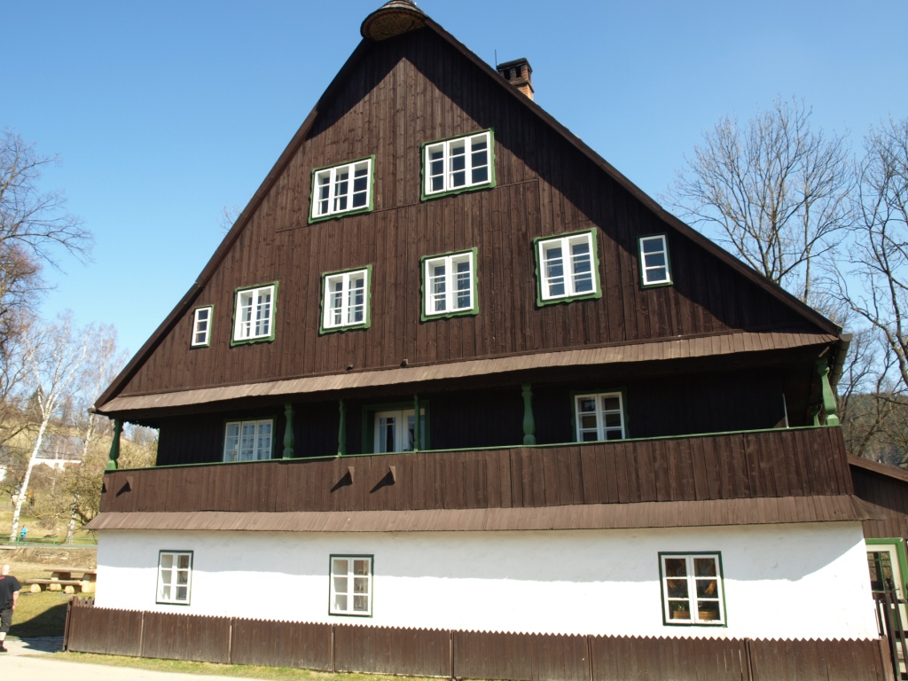

**Dny lidové architektury**

**Moravskoslezského kraje**

**15. – 16. 7. 2023**

**Putování za lidovými stavbami Zlatohorské vrchoviny a Moravskoslezského kraje**

**Se slavnostním zahájením v Kosárně v Karlovicích, pobočce Muzea v Bruntále, p. o.**

**v sobotu 15. července**

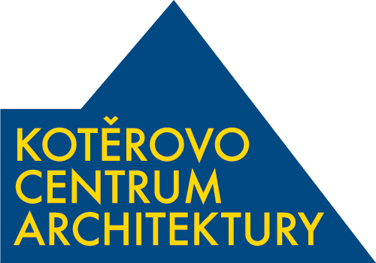 logo Moravskoslezský kraj 2     

*Medilální partneři:* Logo Propamátky.info http://www.lidove-stavby.cz/files/logo-denik-regionalni.jpg logo Nová Večerní Praha 1

**Dny lidové architektury Moravskoslezského kraje**

**v Kosárně v Karlovicích, pobočce Muzea v Bruntále, p. o. a**

**putování za lidovými stavbami Karlovicka a Bruntálska,**

**Zlatohorské vrchoviny a Moravskoslezského kraje**

**V letošním roce se uskuteční již 10. jubilejní ročník Dnů lidové architektury Čech, Moravy a Slezska, tentokrát v Moravskoslezském kraji, v Karlovicích, malebné obci ležící v údolí řeky Opavy, která svým tokem odděluje mohutný masiv Hrubého Jeseníku na západě od nižší zvlněné Zlatohorské vrchoviny na severovýchodě, protkané četnými sevřenými údolími osídlenými již od vrcholného středověku 13. a 14. století německými kolonisty. Terén a přírodní podmínky určily tvářnost, skladbu a půdorysné uspořádání zdejších vesnických sídel, která se táhnou v délce i několika kilometrů podél vodních toků a komunikací, jež tvoří jejich osu. Tyto typické dlouhé řadové kolonizační lánové vesnice si dodnes uchovaly svou urbanistickou podobu a strukturu zástavby. A ve větším počtu zde zůstala dochována i tradiční vesnická architektura – typologicky jde o takzvaný východosudetský dům jesenické lokální formy, což je rozložité roubené nebo zděné stavení se strmou vysokou střechou krytou šindelem nebo břidlicí, se svisle bedněným štítem zakončeným u hřebenu vystupujícím kabřincem, doplněné opět dřevěnými či zděnými hospodářskými stavbami – stodolou, chlévem, kolnou, případně dalšími. Unikátním fenoménem kulturní krajiny tohoto regionu jsou záhumenicové plužiny paralelně stoupající za jednotlivými usedlostmi po strmých stráních okolních vrchů kdysi až na jejich horizont, původně členěné na menší polní úseky a pečlivě obdělávané. Mezi sebou jsou pásy plužin odděleny často mohutnými valy porostlými bujnou vegetací, takzvanými kamenicemi nebo hromadnicemi, vytvořenými v průběhu staletí z kamenů vysbíraných z nepříliš výnosných horských pozemků. Po odsunu místního německého obyvatelstva již tyto obtížně přístupné plochy nikdo neobdělává, ale díky pastvě a sečení mnohé z nich dosud nezarostly náletovými dřevinami a vytvářejí úžasný mozaikovitý obraz krajinného reliéfu. Staly se tak jedinečným dokladem přeměny krajiny přírodní v krajinu kulturní kultivovanou agrární lidskou činností.**

**Dny lidové architektury bude hostit areál Kosárny v Karlovicích, pobočka Muzea v Bruntále, což je pozoruhodná rozměrná dosti atypická budova z roku 1759 s roubeným patrem a ochozem obepínajícím celou stavbu, která od počátku fungovala jako výrobna různých železných užitných předmětů z polotovarů zpracovávaných místními hamry a také jako ubytovna pro zaměstnance. Dnes jsou v ní instalovány expozice představující návštěvníkům život vesnického hospodářství a lesnictví. Do aktivit Dnů lidové architektury bude zapojena i sousední budova strojního mlýna Kostka s expozicemi o přírodě a historii Jeseníků a s tematickou výstavou, v němž sídlí Vzdělávací centrum VÍCE Ve mlýně Karlovice, které provozuje Spolek Actaea – Společnost pro přírodu a krajinu.**

**Finanční prostředky na zajištění Dnů lidové architektury 2023 poskytl Moravskoslezský kraj.**

**Záměrem a smyslem Dnů lidové architektury** je představit široké veřejnosti mnohotvárnou, jedinečnou a často neprávem opomíjenou historickou architekturu našeho venkova. Památky lidového stavitelství jsou pozoruhodným dokladem řemeslného umu i estetického cítění našich předků a současně se uplatňují jako podstatná složka životního prostředí představující významný charakteristický prvek utvářející a upevňující lokální identitu a umožňující reálně se identifikovat s krajinou domova. Cílem a přáním pořadatelů je, aby se staly podnětem k hlubšímu poznání a pochopení hodnot a významu lidového stavitelství a zároveň impulsem k posílení vědomí odpovědnosti za jeho uchování.

**Přímým popudem k vyhlášení prvního ročníku** Dnů lidové architektury v Jihočeském kraji bylo kulaté výročí narození věhlasného lidového umělce, zednického mistra a štukatéra Jakuba Bursy působícího na Volyňsku, od něhož právě 21. července 2013 uplynulo 200 let. Na ně navázaly další zdařilé akce v Libereckém, Pardubickém, Ústeckém, Středočeském, Královéhradeckém, Karlovarském, Plzeňském kraji a Kraji Vysočina.

**Hlavním střediskem letošních Dnů lidové architektury je Kosárna v Karlovicích, pobočka Muzea v Bruntále, p. o. Moravskoslezského kraje, roku 2014 prohlášená za národní kulturní památku**, kde v sobotu 15. července proběhne jejich slavnostní zahájení. Celodenní bohatý doprovodný program nabídne návštěvníkům ukázky tradičních řemesel a regionálních výrobků, ochutnávky regionálních potravin, vystoupení cimbálové muziky Opavští hudci, divadlo a tvůrčí dílny pro děti i možnost občerstvení. Účastníci budou moci také absolvovat zdarma komentované prohlídky expozic Kosárny a mlýnu Kostka s expozicí o přírodě a historii Jeseníků a tematickou výstavou o našich muzeích v přírodě. Vstup do areálu nebude zpoplatněn.

**Kromě toho bude pro zájemce připravena rovněž zdarma exkurze Putování za lidovými stavbami Zlatohorské vrchoviny**, během níž seseznámí s vybranými zajímavými dochovanými doklady vesnického stavitelství na Bruntálsku v jižní části Zlatohorské vrchoviny. Asi dvouapůlhodinovou trasu exkurze s odborným výkladem bude možno absolvovat speciálním autobusem, vypraveným od Kosárny ve 13:00 hodin po skončení oficiálního zahájení. Účast si lze rezervovat předem na e-mailové adrese [e.henkrichova@foibos.cz](mailto:e.henkrichova@foibos.cz) nebo na tel, 777 100 557.

*Hlavními organizátory Dnů lidové architektury Moravskoslezského kraje 2023 jsou:* ***Kotěrovo centrum architektury o.p.s. +******FOIBOS BOOKS s.r.o. ve spolupráci s Moravskoslezským krajem a Muzeem v Bruntále, p. o.;*** *dalšími partnery jsou:* ***Obec Karlovice, Ministerstvo kultury;*** *odbornou stránku zajišťuje* ***Národní památkový ústav;*** *mediálními partnery jsou:* ***Český rozhlas 2, PROPAMÁTKY, Regionální Deník a Nová Večerní Praha.***

*Osobností Dnů lidové architektury Čech, Moravy a Slezska je od počátku* ***Václav Žmolík*** *– publicista, rozhlasový a televizní redaktor a moderátor.*

*Podrobnější informace lze získat na následujících webových adresách:*

[***www.lidove-stavby.cz***](http://www.lidove-stavby.cz)***;*** [***www.msk.cz***](http://www.msk.cz)***;*** [***www.mubr.cz***](http://www.mubr.cz)***;*** [***www.karlovice.eu***](http://www.karlovice.eu)***;*** [***www.npu.cz***](http://www.npu.cz)***;*** [***www.propamatky.cz***](http://www.propamatky.cz)

**Dny lidové architektury Moravskoslezského kraje 2023**

**Karlovice ve Slezsku, okres Bruntál, Moravskoslezský kraj**

Datum Konání:

**15. – 16. 7. 2023**

Místo konání:

**Kosárna Karlovice, pobočka Muzea v Bruntále, p. o.**

Pořadatelé a partneři:

Kotěrovo centrum architektury o. p. s. + FOIBOS BOOKS s. r. o.

Moravskoslezský kraj

Muzeum v Bruntále p. o.

Obec Karlovice

Ministerstvo kultury

Národní památkový ústav

Celodenní doprovodný program v areálu Kosárny:  
- ukázky tradičních řemesel a regionálních výrobků

- ochutnávky regionálních potravin

- vystoupení folklorního souboru

- dětský koutek – divadlo, hry a tvůrčí dílny

- možnost občerstvení

- komentované prohlídky expozic Kosárny

- prohlídka sousedního mlýna Kostka s expozicí o přírodě a historii Jeseníků a tematickou

výstavou o muzeích v přírodě v ČR

Skládačka:

Drobná tiskovina koncipovaná jako tematicky zaměřený průvodce s popisem trasy exkurze-putování a charakteristikou navštívených lokalit a některých dalších význačných i méně známých hodnotných památek lidového stavitelství širšího regionu i celého kraje.

Exkurze Putování za lidovými stavbami Bruntálska a Karlovicka (pracovní název):

Exkurze objednaným autobusem zdarma, během níž se účastníci během 2 – 3 hodinové cesty seznámí s vybranými zajímavými dochovanými doklady vesnických staveb a sídel v severovýchodní části Bruntálska – Zlatohorské vrchoviny, autobus s odborným doprovodem bude vypraven od Kosárny po skončení oficiálního zahájení po níže uvedené trase.

Trasa exkurze Putování:

**Karlovice – Hynčice – Holčovice – Spálené-Sokolí důl – Karlovice**

Délka trasy: **cca 40 km**